Приложение № 2

**Инструкция № 1**

**по подключению систем мониторинга к пожарной сигнализации (вариант с одним прибором мониторинга)**

Под сопряжением системы мониторинга и приемно-контрольного охранно-пожарного прибора (ППКОП), понимается коммутационная коробка, представленная на рис. 1 в виде ромба на блок схеме. Данное сопряжение позволяет прибору Тандем 2М или объектовой станции РСПИ контролировать состояние контакта ПЦН «Пожар» ППКОП, а также целостность кабеля до коммутационной коробки.

На рисунке 1 представлена блок схема подключения системы мониторинга (зона квадрата «А») с пожарной сигнализацией (зона квадрата «Б»).

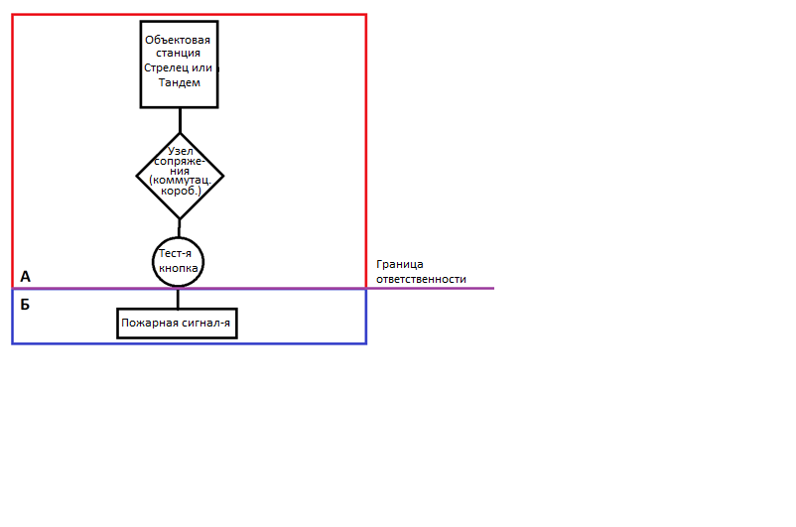

Рис. 1 Блок схема разграничения зон ответственности

В зону «А» входит объектовая станция Стрелец или прибор Тандем, коммутационная коробка и тестовая кнопка. В зону «Б» - пожарная сигнализация с сетью пожарных датчиков.

Тестовая кнопка предназначена для установления наличия связи между объектом защиты и пожарной частью, независимо от технического состояния ППКОП.

Таким образом, зона ответственности организации, обслуживающей пожарную сигнализацию, возникает в зоне «Б» исходящей из тестовой кнопки до сети пожарных датчиков, включая и сам прибор приемно-контрольный. Зона ответственности организации, обслуживающей оборудование системы мониторинга, возникает соответственно в зоне «А».

**Инструкция № 2**

**по подключению систем мониторинга к пожарной сигнализации (вариант с двумя приборами мониторинга)**

Под сопряжением системы мониторинга и приемно-контрольного охранно-пожарного прибора (ППКОП), понимается коммутационная коробка, представленная на рис. 2 в виде ромба на блок схеме. Данное сопряжение позволяет двум приборам, в частности, Тандем 2М и объектовой станции РСПИ контролировать состояние контакта ПЦН «Пожар» ППКОП, независимо друг от друга. Выход одного из строя прибора системы мониторинга, не оказывает влияние на работоспособность другого. Также данное сопряжение позволяет осуществлять контроль за целостностью кабеля до коммутационной коробки.

На рисунке 2 представлена блок схема подключения системы мониторинга (зона квадрата «А») с пожарной сигнализацией (зона квадрата «Б»).

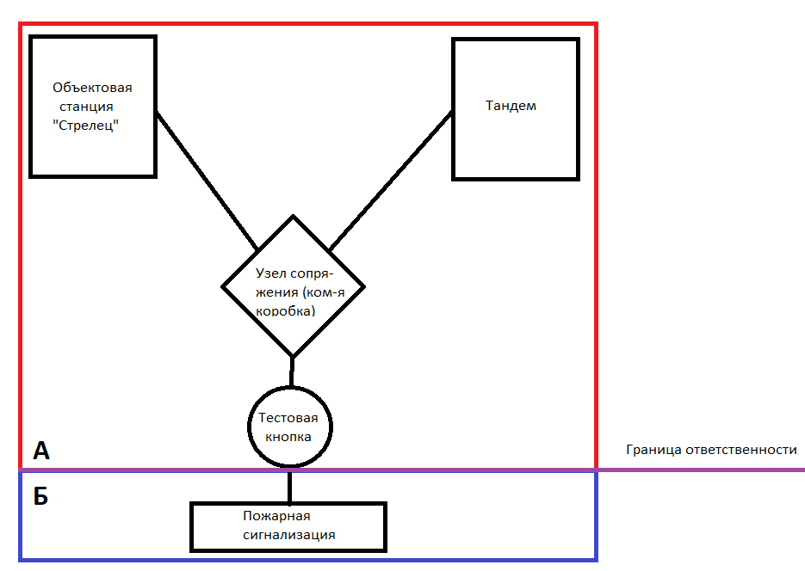

Рис. 2 Блок схема разграничения зон ответственности

В зону «А» входит объектовая станция Стрелец, прибор Тандем, коммутационная коробка и тестовая кнопка. В зону «Б» - пожарная сигнализация с сетью пожарных датчиков.

Тестовая кнопка предназначена для установления наличия связи между объектом защиты и пожарной частью, независимо от технического состояния ППКОП.

Таким образом, зона ответственности организации, обслуживающей пожарную сигнализацию, возникает в зоне «Б» исходящей из тестовой кнопки до сети пожарных датчиков, включая и сам прибор приемно-контрольный. Зона ответственности организации, обслуживающей оборудование системы мониторинга, возникает соответственно в зоне «А».

|  |  |
| --- | --- |
| Исполнитель:  ________________/ /  М.П. | Заказчик:  ________________/­­­­­­­­­­­­­­________________/  М.П. |